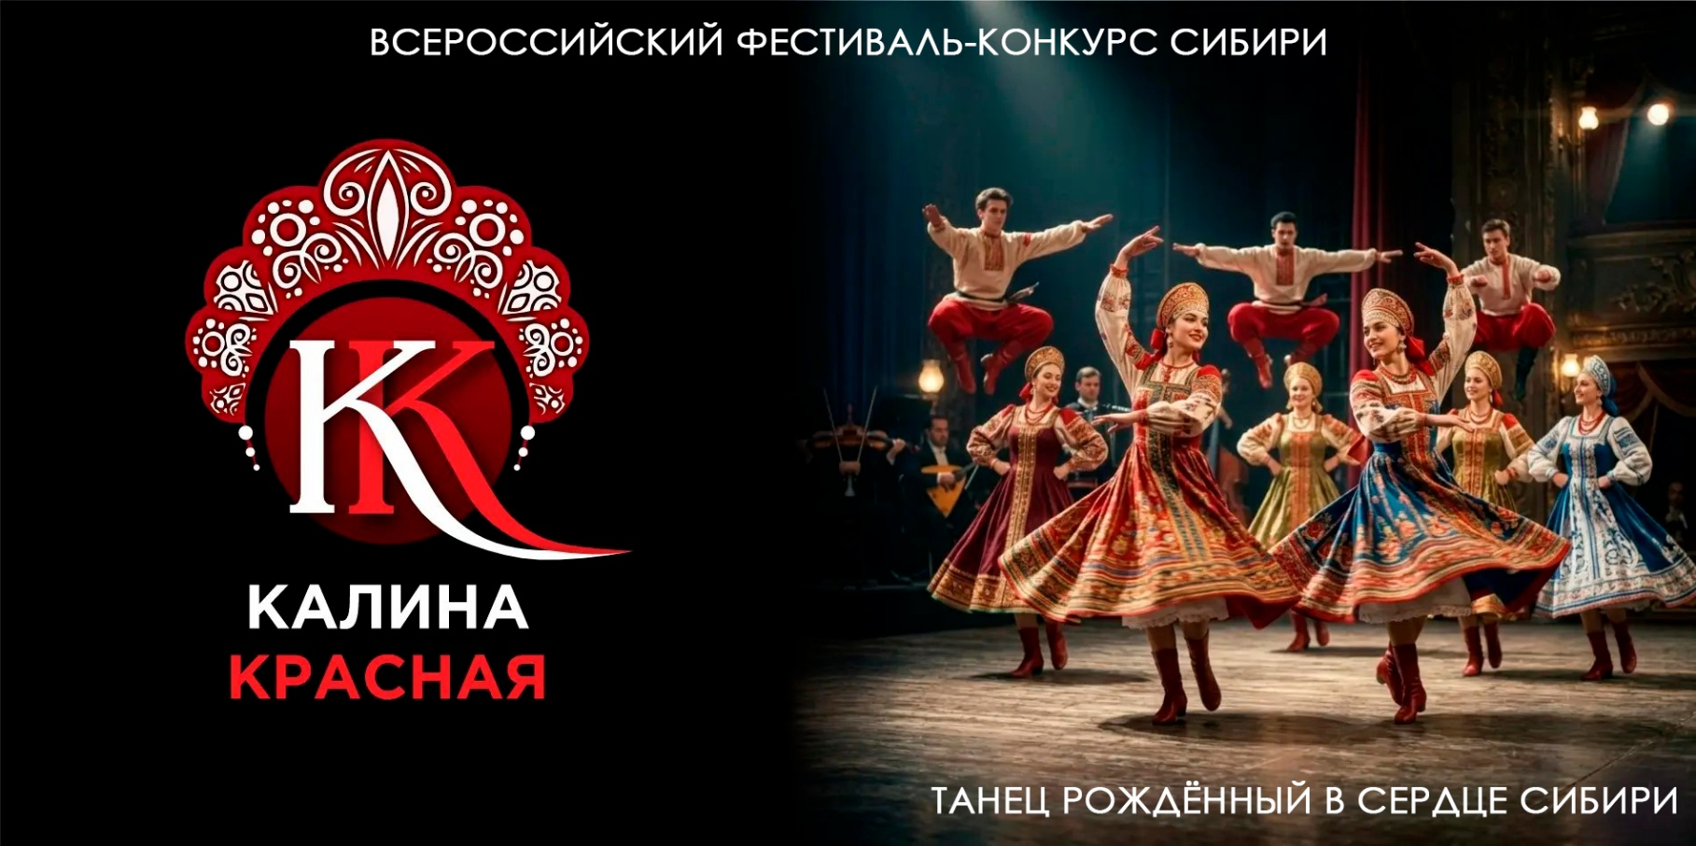
ЗАЯВКА НА УЧАСТИЕ
ВСЕРОССИЙСКИЙ ФЕСТИВАЛЬ-КОНКУРС СИБИРИ «КАЛИНА КРАСНАЯ»
30 марта-03 апреля 2027 года, г. Санкт-Петербург, КЦ «Троицкий», ул. Обуховской Обороны 223
Для каждой номинации и возрастной группы оформляется отдельная заявка
НАЗВАНИЕ КОЛЛЕКТИВА (указывается полное название коллектива – данное наименование будет указываться в наградном материале)
НАСЕЛЕННЫЙ ПУНКТ
ФИО (указывается только для малых форм)
НОМИНАЦИЯ (заполняется строго согласно положению)
ВОЗРАСТНАЯ КАТЕГОРИЯ (заполняется строго согласно положению)
НАЗВАНИЕ НОМЕРА
ПРОДОЛЖИТЕЛЬНОСТЬ
КОЛИЧЕСТВО УЧАСТНИКОВ
РУКОВОДИТЕЛЬ (данная информация будет указываться в наградном материале)
ПЕДАГОГ (данная информация будет указываться в наградном материале)
КОНТАКТНАЯ ИНФОРМАЦИЯ (телефон и почта)
Список делегации:
Nr | Фамилия Имя | № паспорта\ свидетельства | Год и дата рождения | Гражданство | Должность (участник, руководитель, сопровождающий и т.д)
Заполненная заявка высылается на почту
kalinakrasna@internet.ru
spb@sonnekreis.com

